Министерство культуры Республики Коми
ГОУ СПО «Коми республиканский колледж культуры им. В.Т. Чисталева»

Наглядно-методическое пособие
«Учебный натюрморт. Живопись»

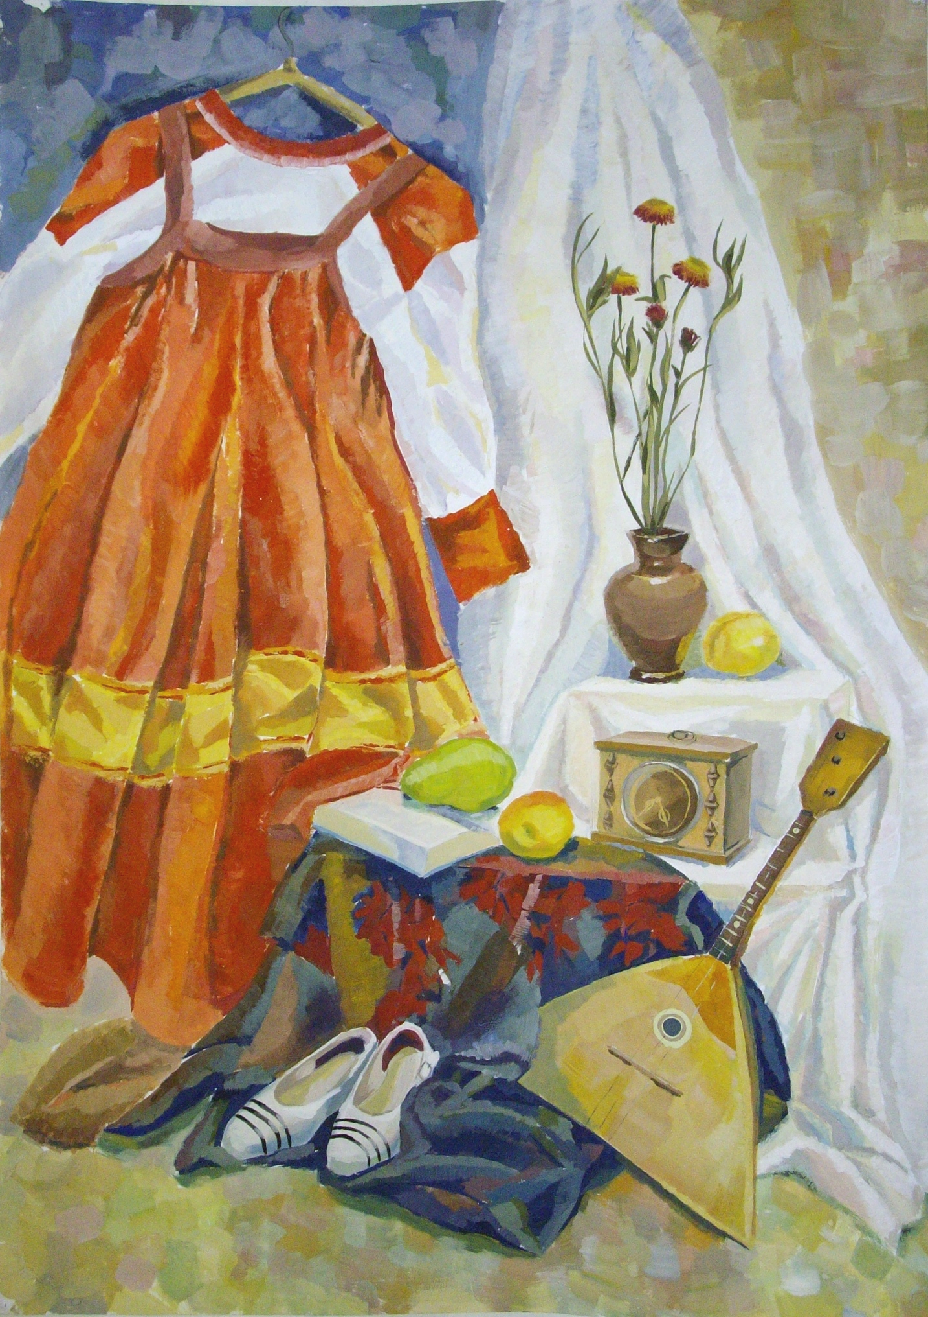

Сыктывкар 2010
Одобрено Методическим советом ГОУ СПО «Коми республиканский колледж культуры им. В.Т.Чисталева», протокол № 3 от 9 декабря 2010 г.

Авторы-составители: Мингалева Нина Михайловна, преподаватель ГОУ СПО
«Коми республиканский колледж культуры им.
В.Т.Чисталева»;
Мелешева Наталия Витальевна, преподаватель ГОУ СПО
«Коми республиканский колледж культуры им.
В.Т.Чисталева»

Рецензенты: Белоусова Вера Владимировна, доцент кафедры
изобразительного искусства СыктГУ;
Наймушина Милана Николаевна, преподаватель ГОУ СПО
«Коми республиканский колледж культуры им.
В.Т.Чисталева».

Наглядно-методическое пособие «Учебный натюрморт. Живопись» / ГОУ СПО «Коми республиканский колледж культуры им. В.Т.Чисталева»; авт.-сост. Н.М. Мингалева, Н.В. Мелешева. – Сыктывкар, 2010. – 25 с.

СОДЕРЖАНИЕ

Введение........................................................................................................5
1. О жанре натюрморт .................................................................................6
2. Учебный натюрморт.................................................................................6
3. Классификация натюрморта.....................................................................9
3.1. Схемы композиционного построения............................................9
3.2. Объединение предметов в натюрморте
по определенным принципам.........................................................9
3.3. Композиционный центр..................................................................9
3.4. Колорит...........................................................................................10
3.5. Кратковременные этюды...............................................................10
3.6. Натюрморт в интерьере.................................................................10
3.7. Декоративный натюрморт............................................................11
4. Целостность изображения натюрморта...............................................11
5. Процесс живописи с натуры..................................................................11
5.1.Натюрморт в технике акварели.....................................................12
5.2.Натюрморт в технике гуашь..........................................................15
5.3.Тональное изображение натюрморта (гризайль).........................16
Заключение ................................................................................................19
Литература...................................................................................................20
Приложение.................................................................................................21

ВВЕДЕНИЕ

Наглядно – методическое пособие «Учебный натюрморт. Живопись» включает в себя методические рекомендации по грамотному построению и написанию натюрморта, исполнению в различных техниках с использованием разнообразного материала. В качестве иллюстраций представлены учебные работы студентов ГОУ СПО «Коми республиканский колледж культуры им. В.Т. Чисталёва» специализации «Декоративно-прикладное искусство и народные промыслы».
Пособие предназначено педагогам и студентам художественных заведений, а также специалистам сферы художественного образования, самодеятельным художникам, не имеющим специального образования.
В наглядно-методическом пособии последовательно описаны этапы выполнения учебного натюрморта, особенности постановки натюрморта, описаны различные техники исполнения (акварель, гуашь, гризайль), даны рекомендации по решению учебных задач.
Цель данного пособия – обозначить понятие натюрморт, научить последовательности написания натюрморта, определить принципы и схемы грамотной постановки натюрморта, помочь развить начинающим художникам – прикладникам образный язык при помощи зрительно – правдоподобного отражения действительности.
Постановка в натюрморте играет важную смыслообразующую роль, это одно из условий образного решения композиции, так как этот учебный объект изобразительного искусства создаёт сам автор с помощью художественно – мотивированного подбора предметов, уникальной в своём роде постановки в единственном варианте, характер постановки определяет сам педагог с учётом учебной задачи на данный момент.
Наглядно-методическое пособие «Учебный натюрморт. Живопись» даёт возможность продемонстрировать наиболее удачные творческие живописные работы педагогов и учащихся колледжа культуры.
Значение учебного натюрморта велико. Его необычность состоит в том, что он позволяет органично решать не только все учебные задачи (построения, фактуры, пространства), но и даёт большую возможность творческому и нравственному развитию личности.
Надеемся, что наше пособие станет для многих приятным собеседником и позволит более плодотворно обучать учащихся в области изобразительного искусства.

